Next Biz Signal: Federated Learning Middleware for Heterogeneous Swarm Robots
Global Business Trend & Valuation Report (2026-02-23 / Lang: JA)

1. Nr-NPV Valuation Chart
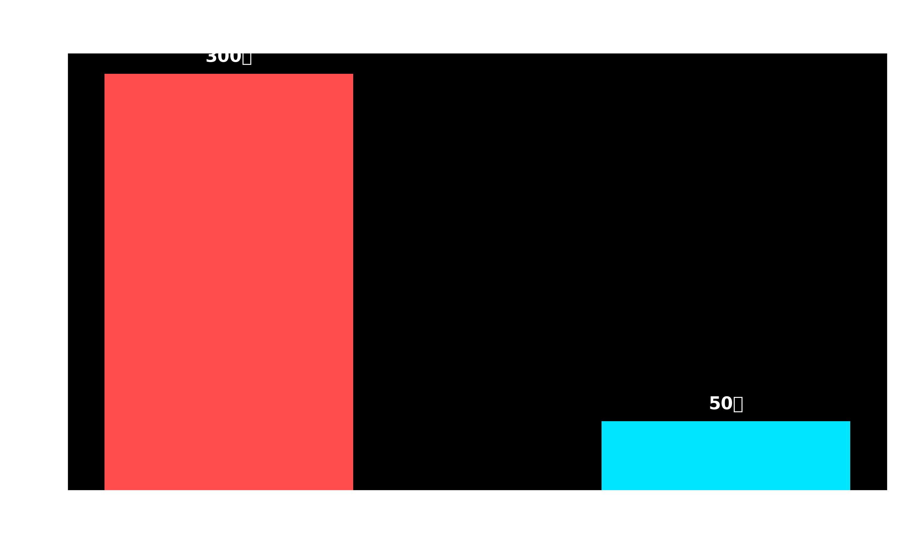

2. Master Script & Analysis
Next Biz Signalへようこそ。本プログラムでは、激変するマクロ環境をサバイブする5名以下の精鋭ファウンダーチームに向けた、ハイエンドなグロース戦略を提供しています。本日は、グローバルな検索クエリと特許データの解析に基づく「5年後のテクノロジー・フォーキャスト」をお届けします。今日のシグナルは、「異機種群ロボット向けオンデバイスAI駆動型リアルタイム連合学習ミドルウェア（Heterogeneous Swarm Robotics On-device AI Real-time Federated Learning Middleware）」です。
現在、米国シリコンバレーやボストンのロボティクスクラスターにおいて、トップティアVCのドライパウダー（待機資金）が水面下で最も熾烈に投下されているディープテック領域があります。
想像してみてください。巨大なスマート・ロジスティクス・センターや、通信インフラがダウンした災害現場にデプロイされたロボット群を。上空にはDJIのドローン、地上にはBoston Dynamicsの四足歩行ロボット、そして屋内にはAmazonのAMR（自律走行搬送ロボット）が同時に稼働しています。これらはすべて、異なるハードウェア、OS、通信プロトコルに依存しています。これはまるで、言語の異なる作業員たちが通訳なしで一つの巨大な建造物を構築しているような、極めて非効率なサイロ化状態です。
従来、これらを統合制御（オーケストレーション）するためには、すべての現場データを中央集権型のクラウドにアップロードする必要がありました。しかし、このクラウド・アーキテクチャには致命的なペインポイントが存在します。数十台のロボットが生成する高解像度映像やセンサーデータをリアルタイムでストリーミングすれば、深刻なネットワーク・レイテンシ（遅延）が発生します。わずか0.1秒のレイテンシが、ロボット同士の壊滅的な衝突や人身事故を招くのです。さらに、防衛機密やエンタープライズのコア・ファクトリーデータがクラウドを経由することで、重大なセキュリティおよびコンプライアンス・リスクに晒されます。
この巨大なボトルネックを完全に打破するゲームチェンジャーこそが、本日フォーカスする「オンデバイスAI駆動型リアルタイム連合学習（Federated Learning）ミドルウェア」です。
専門用語が並びましたが、直感的にブレイクダウンしましょう。
第一に「オンデバイスAI（エッジAI）」。ロボットがヘビーなデータを中央サーバーに送信する代わりに、各々の内蔵チップセット（エッジ）で自律的に状況を推論し、即座に意思決定を行います。
第二に「リアルタイム連合学習」。ロボットAが新たな障害物の回避パターンを学習した場合、生データを共有するのではなく、「回避アルゴリズムの重み（Weight）データ」という極めて軽量なパラメータのみを抽出し、異機種であるロボットBやCとリアルタイムで同期します。
第三に、この複雑なプロセスを、ベンダーの異なるロボット間でシームレスに相互運用（インターオペラビリティ）可能にするソフトウェア・ブリッジ、それが「ミドルウェア」です。
我々の特許解析データとグローバルマーケット・アルゴリズムが示すトラクションは圧倒的です。このミドルウェアがTAM（獲得可能な最大市場規模）として照準を合わせるグローバル・ロボティクスAIソフトウェア市場は、実に約4.5兆円に達します。さらに投資家の期待値を押し上げるのはその成長スピードです。CAGR（年平均成長率）32.5%という、一般的なITセクターでは類を見ないハイパーグロース市場として爆発的な拡大を見せています。
では、5名以下の精鋭ファウンダーチームがこのテクノロジーで事業をローンチした場合、どの程度のバリュエーション（企業価値）が期待できるでしょうか？我々Next Biz Signalのアナリストチームが算出した本ビジネスモデルのNr-NPV（リスク未調整正味現在価値）、すなわち初期の適正バリュエーションは約5億円水準です。アーリーステージのディープテック・ソフトウェア・スタートアップとして、非常にソリッドな出発点と言えます。
しかし、ここからが本番です。皆様のチームが異機種ロボット間のレイテンシ問題を解決し、このミドルウェアをグローバルなロボットメーカーや大手SIerのエコシステムに実装（インテグレーション）させた瞬間、テクノロジー・リスクが排除された真の技術価値、すなわちr-NPV（リスク調整後正味現在価値）は約300億円へと垂直立ち上げ（Jカーブ成長）を果たします。自社工場を持たず、ハードウェア開発という資本集約的なプロセスをスキップした少数精鋭のソフトウェアチームが創出できる、究極のレバレッジです。
なぜ我々が、5名以下のマイクロチームにこの巨大なロボティクス領域のオポチュニティを提案するのか？
ハードウェア中心のロボティクス産業は、莫大なCAPEX（設備投資）、巨大な製造インフラ、そして数百名規模のリソースを要します。スタートアップが参入するには、Moat（参入障壁）が高すぎます。しかし、「ミドルウェア」は全くの別物です。これは純粋なソフトウェア、AIアルゴリズム、そしてアーキテクチャ最適化の領域です。皆様が汎用的なAPIやSDKの形でソリューションを構築すれば、世界中の無数のハードウェアベンダーが自発的に皆様の顧客となり、プラットフォーム・エコシステムのプレイヤーとなります。かつてMicrosoftがWindowsでPCエコシステムを統合したように、皆様は「異機種ロボット間のブレイン・ネットワーク」を支配する、新たなデファクトスタンダードを確立できるのです。
では、この強力なプロダクトをどこへ、どうやってGTM（Go-To-Market）すべきか？マネタイズのターゲットは極めて明確です。
第一に、B2Bエンタープライズ領域のスマート・ロジスティクスおよびマニュファクチャリング（製造）インフラです。グローバルなEコマースジャイアントや自動車メーカーは、すでにマルチベンダーのロボットを混用して導入しています。しかし、これらを統合制御する「オーケストレーター」が存在せず、深刻なペインを抱えています。彼らにとって皆様のミドルウェアは、Nice-to-have（あれば良いもの）ではなく、Must-have（必須の生存ツール）となります。システム・インテグレーション時の初期ライセンスフィーに加え、ロボット稼働台数に応じたARR（年間経常収益）ベースのSaaS型サブスクリプションモデルを展開できます。
第二に、B2G領域の防衛および災害レスキューです。戦場や山火事の現場など、通信基地局が破壊されたオフライン・エッジ環境においても、異なるドローンや偵察ロボットがレイテンシなしで地形や脅威データをリアルタイムに連合学習し、ミッションを完遂できるようにします。このセクターは、各国政府が「白紙小切手」を用意してでもディープテック・イノベーションを求めている、予算上限のない巨大市場です。
ここで、5名以下の精鋭ファウンダーチームに向けた、Next Biz Signalの具体的なアクションプラン（Playbook）を提示します。
1. 最初からすべてのロボットを統合しようとするオーバーエンジニアリングは避けてください。まずは倉庫用AGVと棚卸し用ドローンという、たった2つの異機種間を完璧に接続するリアルタイム連合学習APIのMVP（Minimum Viable Product）開発にフォーカスしてください。ニッチトップから深く刺し込む戦略が不可欠です。
2. オンデバイスAIの勝敗を分けるコア・コンピタンスは「軽量化」です。ロボットのバッテリーや限られたコンピューティング・リソースを圧迫しない、超軽量な連合学習モデルの最適化にチームの全リソースを投下してください。計算コストが低く、通信効率が最大化されたアルゴリズムこそが、皆様の強固なMoat（競合優位性）となります。
3. ハードウェア・スタートアップと競合してはいけません。代わりに、ロジスティクス・システムを構築するメガSIerや通信キャリアを初期の戦略的アライアンス・パートナーとしてターゲティングし、B2Bのライセンス契約を締結してください。彼らの巨大なセールスチャネルに皆様のミドルウェアをバンドルさせ、グローバルスケールでのPMF（Product-Market Fit）を一気に達成してください。
テクノロジーのインフレクション・ポイント（変曲点）はすでに到来しています。ハードウェアの時代は成熟し、ロボットの頭脳を統合する「ソフトウェア・オーケストレーションの時代」が幕を開けています。この巨大なパラダイムシフトの波に乗る準備はできていますか？
この破壊的なビジネスモデルを皆様の国や市場へ最速でロールアウトし、ファーストムーバー・アドバンテージ（先行者利益）による独占的地位を確立したいとお考えですか？単なる情報収集にとどまらず、実際の事業ローンチや技術移転コンサルティングをご希望のファウンダーは、画面下の概要欄にあるNext Biz Signalグローバル・パートナーシップのメールアドレスまで今すぐコンタクトしてください。我々が、皆様のチームをエグジット（成功）へと導くコンパスとなります。Next Biz Signalがお届けしました。

